新课标学习资料汇集
分类：
- 历史学科新课标解析
- 义务教育阶段新课程标准解读
- 新课标下的考试变化
- 新课标下的教师教学改革
- 新课标下几个关键词解读
具体：
一、历史新课标解析：
文章一、《义务教育历史课程标准（2022年版）》新变化
内容：整体变化与具体变化。表格展现新旧课标对比，不同字体颜色标注。直观展现两版课标不同，新增删减都很清楚。
文章五：徐蓝：明理、增信、崇德、力行——义务教育历史课程标准（2022年版）解读
内容：课标修订的主要价值取向和基本路径；2022年版义务教育历史课标的主要变化与突破、2022年版课标实施中的重点与难点问题。
文章六：韩二帅：基于历史大概念的单元教学实践探究——以《古代非洲与美洲》一课为例
内容：高中历史大概念教学探讨。
文章十五：精华合集：16位大咖专家解读新版义务教育课程方案和课程标准
内容：历史学科核心素养、课程内容、教学建议。图文结合，简洁高效。
视频三十一：叶小兵：义务教育历史课程标准解读（2022年版）（暑期研修）
内容：新初中历史课程标准的主要变化：以核心素养为课程目标，完善课程的结构与内容，制定评价核心素养的学业质量，提出培养核心素养的实施建议。
视频三十二：叶小兵：初中统编历史教材的使用建议（暑期研修）
内容：一是如何教好统编教材，二是如何在教学实际中培养学生历史核心素养。
视频四十三：徐蓝：义务教育历史课程标准整体解读（暑期研修）
内容：修订工作的价值追求和思路，新课标变化，对教师提出新的要求
价值：紧紧围绕培养什么人、怎样培养人、为谁培养人的问题，体现国家意志和国家对未来人才培养要求,注重以史育人、培根铸魂。
变化：一、课程性质和理念变化；二、凝练核心素养（五大核心素养）；三、课程目标；四、课程内容；五、评价体系、六、课程实施
对教师发展提出新要求。
视频四十四：叶小兵：核心素养与课程目标（暑期研修）
内容：主要介绍五大核心素养
视频四十五：叶小兵：课程内容与教学实施（暑期研修）
内容：主要介绍课程内容的变化
视频四十六：郑林：学业质量标准与考试评价（暑期研修）
内容：学业质量标准与课程目标、学业要求之间的关系等问题；教学评价的问题；学业水平考试。
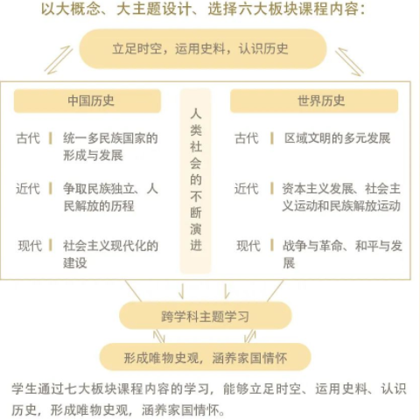
文章五十：徐蓝：义教新课标公益讲座 历史
内容：2022年新课标的五个主要变化，及历史 学科课标的主要变化与突破：凝练五大核心素养；组织设计了基于核心素养的结构化内容，以大概念、大主题设计、选择六大板块课程内容。（见右图）；研制了学业质量标准；设计了教与学两条主线并行的教学方式；设计了跨学科主题学习，规定其课时不少于总课时的10%（五大原则：综合性、实践性、多样性、探究性、可操作性）；研制了基于核心素养的评价与考试命题。

文章五十一：专家解读大纲：以史育人 培根铸魂《2022年历史课程标准解读》
内容：变化与上一讲座基本相同。实施中的重点与难点：（一）理解课程核心素养是本次课改新理念，理解改革延续性；（二）理解核心素养与三维目标的关系：不矛盾，是三维目标的综合、深化和提升；（三）理解学业质量标准；（四）进行大概念教学。

2022年历史新课程标准变化
2022年版课标是2011年版的继承与发展

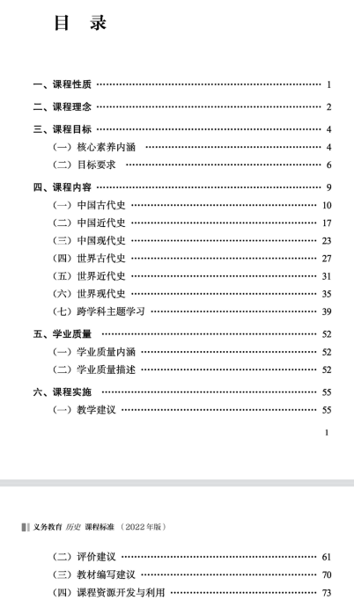
- 课程性质
课程性质：
课标表述为：历史学是在一定的历史观指导下叙述和阐释人类历史进程的学科。马克思主义指导下的历史学，以探寻历史真相、总结历史经验、认识历史规律、认清历史发展趋势为其重要功能。
义务教育历史课程是学生在马克思主义唯物史观指导下，了解中外历史发展进程、传承人类文明、提高人文素养的课程，具有思想性、人文性、综合性、基础性特点，具有鉴古知今、认识历史规律、培养家国情怀、拓宽国际视野的重要作用。
突出强调马克思主义指导下的历史学科学科属性，符合新时代中国特色社会主义的结伴国情；突出历史学科育人功能（提高人文素养，鉴古知今，认识历史规律，培养家国情怀、拓宽国际视野等）特点的描述也更为简洁。
- 课程理念：
基本是完全不同的描述。
比较明显的新增是首先展示课程理念目标是立足学生核心素养发展，充分发挥历史课程的育人功能；跨学科主题学习；把握历史发展的阶段性特征；综合运用多种评价方式和方法，发挥评价促进学习和改进教学的功能。
- 课程目标（新增）
凝练历史学科五大核心素养及目标要求。
五大核心素养：
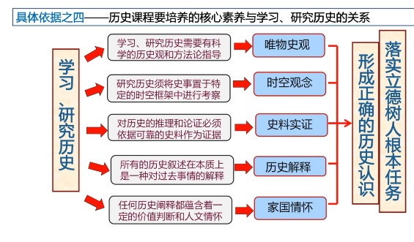

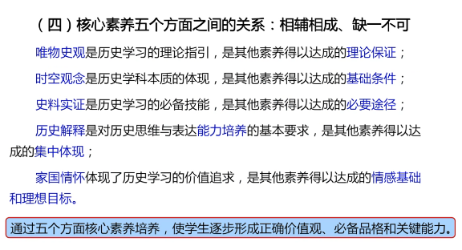

目标要求：
历史课程的目标是落实立德树人根本任务，体现历史课程的育人功能，培养学生的核心素养，引导学生初步树立正确的历史观、民族观、国家观、文化观，明理、增信、崇德、力行。（四个学会一个形成）

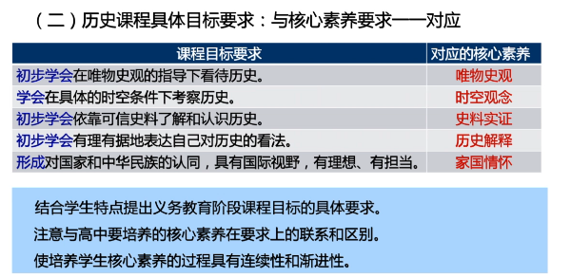

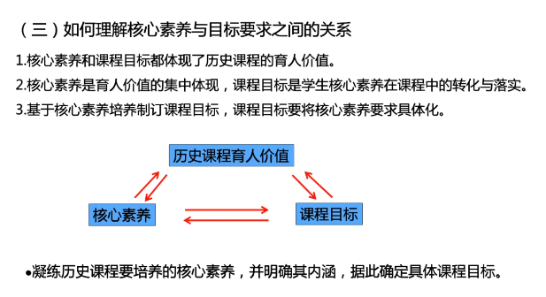

- 课程内容
1、新增根据通史叙事的结构和7～9年级的学段要求，历史课程内容包括中国古代史、中国近代史、中国现代史、世界古代史、世界近代史、世界现代史，以及跨学科主题学习，共七个板块。（结构的变化）
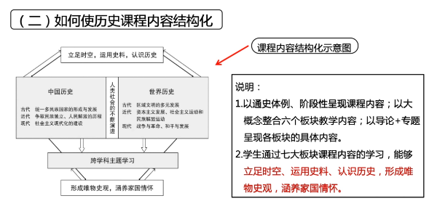
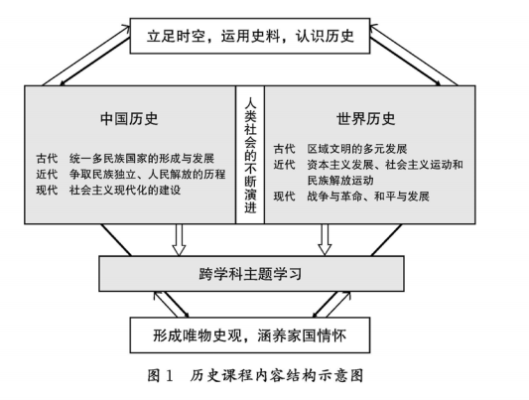

2、每个版块内容：（内容变化）
包括三部分：内容要求、学业要求（新增）、教学提示。
（1）内容要求： 学什么或者教什么
（通史＋专题）

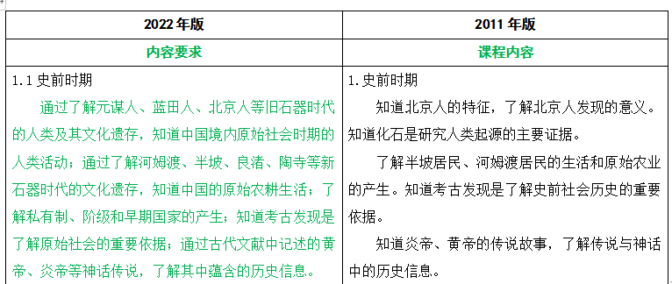
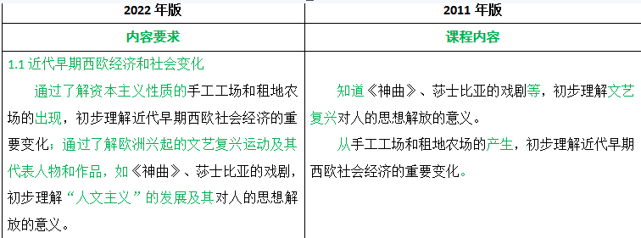
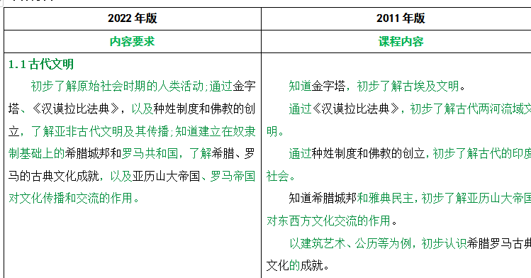
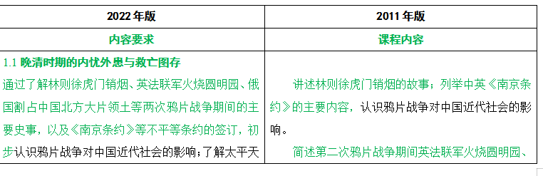
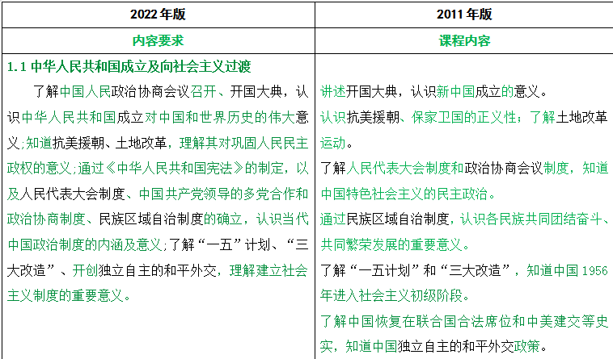
多了专题名称，以时序梳理并加以专题整合，不分段。需要教师自主拆分。专题式学习要求我们要进行大观念的提炼，研究大单元教学。

（2）学业要求（新增）
学业要求是对每个学习板块中学习专题或主题内容的学业质量要求，主要是每个版块内容学习胡对学生核心素养的阶段性评价。
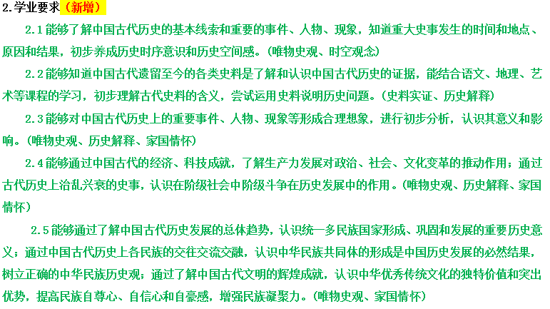
学业要求除了要求具体知识外，还要了解历史联系、历史发展规律和历史发展趋势。这与第一部分内容要求合在一起，就体现历史学习由具体知识到时代特征（专题）再到对历史规律和趋势的学习，更好地培养历史学科的核心素养。
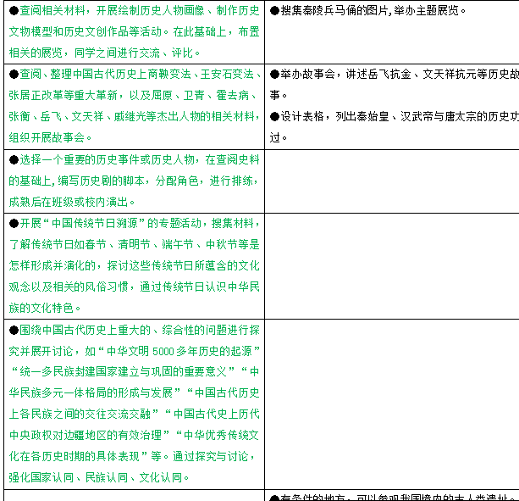
- 教学提示
增加了每个版块的整体教学提示

教学活动建议更多更详细。

引导学生主动积极参与，探究学习，通过实践活动提升核心素养。

- 增加跨学科主题学习
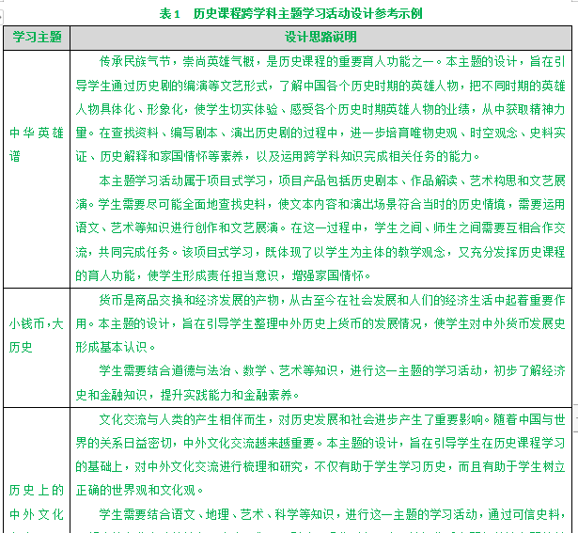
跨学科主题学习的设计需要秉持以下原则：综合性、实践性、多样性、探究性、可操作性性。
新课标提供了很多例子：

- 新增学业质量
（一）学业质量内涵
学业质量是学生在完成课程阶段性学习后的学业成就表现，反映核心素养要求。学业质量标准是以核心素养为主要维度，结合课程内容，对学生学业成就具体表现特征的总体刻画。
（二）学业质量描述
学业质量标准依据学习内容的不同层次，综合评定学生面对真实情境，在完成相应的学习任务过程中所表现出的解决问题的正确价值观、必备品格和关键能力，由此体现核心素养的发展水平和课程目标的实现程度。
对7--9年级要求总体有三个（围绕五大素养）：1.掌握历史发展过程中的重要史事；2.了解历史发展过程中的各种联系；3.认识历史发展的基本规律和大趋势。与每个版块学业要求相呼应。

- 课程实施
- 教学建议：贯穿核心素养
确立基于核心素养的教学目标：教师应从发展学生核心素养的角度制订教学目标，将核心素养的培育作为教学的出发点和落脚点
以核心素养为导向整合教学内容：
(1)基于单元主题学习整合教学内容：教师在分析教材时，应将教材中的单元作为一个整体通盘考虑。单元内容的整合，需要将单元中的相关专题内容连为一条教学线索，并明确单元下各课的侧重和关联，尤其要发掘和梳理单元主题学习内容中蕴含的具有培育核心素养意义的要素，从而整体发挥单元学习的教育效果。
(2)把握教学内容中的关键问题，确定教学重点：教师在梳理和整合每一课时，要在明确其所涉及的范围及重要史事的基础上，概括和确定该课中最关键的问题，并将这些关键问题的解决与学生核心素养的发展建立联系，围绕关键问题对教学内容进行整合。
在分析和整合教学内容的基础上，需要将教学的重点提炼出来。历史课程的内容涵盖古今中外，涉及的具体史事较多，需要突出核心要点，通过重点内容的突破，以点带面，促进学生对整体内容的有效学习。
(3)运用大概念对教学内容进行整合：大概念是指那些能够将分散的知识、技能、观念等联结成为整体，并且赋予它们意义的概念、观念。教学中的大概念是课程内容所要围绕的核心和基石，处于教学内容的核心位置，对学生学习具有引领作用。教师要根据大概念建构学习内容的框架，设计教学过程及环节，组织和开展教学活动，以大任务、大问题来统领整个学习过程，引领学生建构合理的历史知识结构，避免碎片化，促进学生掌握探究历史的方法和路径，拓宽学生认识历史的视野。
要求更加具体，更有针对性
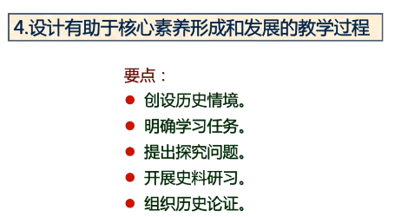
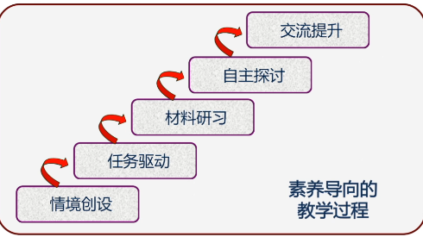

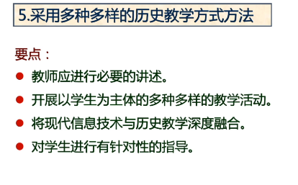

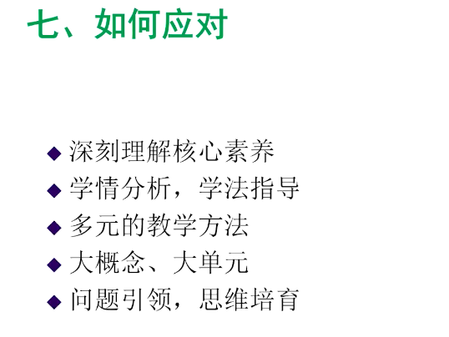
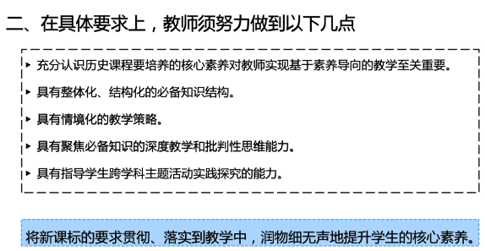
新增教学研究和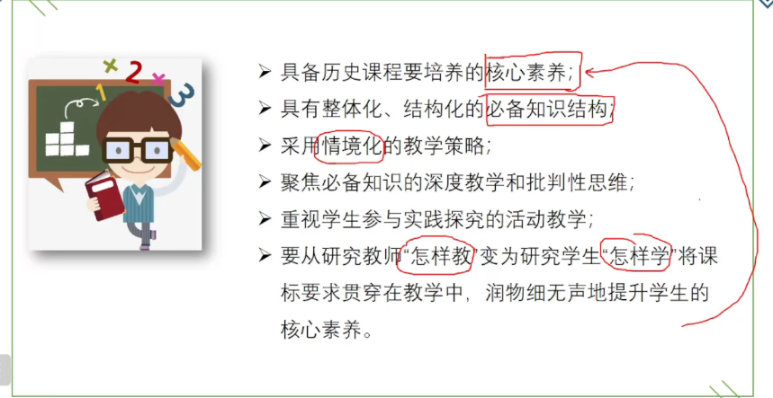教师培训：着眼新理念、树立研究意识、开展小课题研究、提升教育理论水平
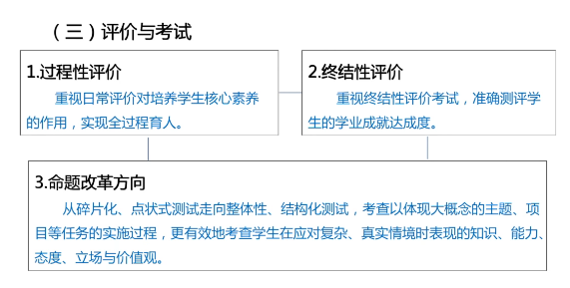
（二）评价建议
新增学业水平考试：对命题原则、规划、题目命制流程等都有说明。
（考试变化）

二、义务教育阶段新课程标准解读：
文章二、崔允漷博士：育时代新人 绘课程蓝图——义务教育新课程解读
内容：课程修订的重要性、课程方案主要内容、课程标准四大突破、新教学与新评价的建构。

文章三：光明社教育家：深度丨义务教育新课程标准最全解读
内容：新课程标准的属性：内涵澄清与文本框架；新课程标准的立意：从学科立场走向教育立场；新课程标准的结构：内容标准、活动标准、质量标准的三位一体。
文章四：新校长传媒：2022版新课标发布，一文读懂16个学科的重要变化
内容：历史学科核心素养、课程内容、教学建议。图文结合，简洁高效。

文章七：崔允漷：新课程背景下的新教学“新”在哪里？
内容：新时代、新课程、新教学。新课标：强调核心素养、突破学业质量、推进综合学习。提出几个观点：学习逻辑需要融合生活逻辑和学科逻辑、素养导向的“大”单元教学、教师编制学历案。
文章十：崔允漷 王涛：培根铸魂 启智润心——《义务教育课程方案（2022年版）》解读
内容：1. 完善义务教育培养目标，进一步明确“培养什么人、为谁培养人”；2. 凝练基本原则，明确义务教育课程建设的总体要求；3. 优化课程设置，健全德智体美劳全面培养的教育体系。
文章十二：专家解读：崔允漷：新课程标准有四大突破
内容：课程修订的重要性、课程方案主要内容、课程标准四大突破、新教学与新评价的建构。
文章十四：教育部11问答详解《义务教育课程方案和课程标准（2022年版）》
内容：关于课标最权威解答。标准修订背景、意义；思路；修订过程；如何保证思想性、科学性；变化；改革重点；如何落实习近平新时代中国特色社会主义思想；保证学科思想性（道法、语文、历史等）；如何做好学段前街；部署落实课程方案、标准。
文章十七：新课标和方案传递了哪些关键信号？学校教学怎么跟着变？
内容：保证育人方向以落实核心素养为关键抓手；以学科实践为依托构建实践型育人方式；以课程结构化引领教学实践变革；一体化设计：横向关联互动、纵向进阶衔接；命题改革的方向：以学定考、教考一体；核心素养导向的作业改革势在必行；为“双减”政策深入实施提供课程依据和专业支撑。
视频三十：杨向东：理解义教课标变化，推进学校教学改革（暑期研修）
内容：课标方案和修订背景、主要变化及其理念解读、学校落实课程理念的建议。
视频三十三：郑富芝：高质量实施义务教育新课程（暑期研修）
内容：理解新课程实施的意义，纵向看与高中课程之间的关系，横向看各课程之间的关系。为学生终身发展做准备，为国家服务。
视频三十四：崔允漷：《义务教育课程方案（2022年）》课程解读（暑期研修）
内容：义务教育课程方案定位与修订思路、课程方案内容、修订的变化及意义解读。
视频三十五：郭华：2022年版义务教育课程标准总体解读（暑期研修）
内容：课程标准及其意义、义务教育课程标准修订的基本追求、义务教育课程标准框架及其内在逻辑、义务教育课程标准的主要变化。（增加核心素养、学业质量、教师培训与教学研究、跨学科主题学习等）

三、新课标下的考试变化：
文章八：刘钧燕：探索基于核心素养的义务教育阶段考试评价
内容：新课标两大突破：凝练了课程核心素养，凸显学科育人价值；制定了学业质量标准，明确育人要求。对既有考试的反思和探索基于核心素养的考试评价：1. 依据学业质量标准合理设定评价目标；2. 注重情境在考试命题中的关键作用；3. 加强基于真实情境的开放性题目设计；4. 探索跨学科试题命制；5. 探索非书面测试方式；6. 依据学业质量标准着力研制评分标准。
文章十三：张卓玉：素养立意，教考一体——谈新课标背景下的考试命题改革
内容：既然教学坚持以问题解决为出发点，坚持学习开始于知识正在发生或正在应用的真实境况中，那么命题改革的方向就是：减少裸考知识现象，让测评发生在知识处于生成状态或应用状态的情境之中。
既然教学重心将从重结果回到重过程，学生的思维能力培养、探究能力培养和做事能力培养将成为最重要的教学任务，那么，命题改革的方向就是：强化对思维过程、探究过程和做事过程的测量和评价，从注重考查记忆理解的结果到注重考查思维过程、探究过程和做事过程的发展水平。
既然教学坚持从真实生活出发，在问题解决过程中培养学生的实践能力和创新精神，那么命题改革的方向就是：坚持试题的应有开放度和综合性，注重考查学生提出问题、形成问题解决方案和评价问题解决结论的素养。
既然教学将通过大任务来承载大观念，以主题、活动、项目等任务的实施来实现对原理、法则、态度等大观念的掌握，那么命题改革的方向就是：从碎片化、点状式测试走向整体性、结构化测试。
文章二十一：张卓玉：新课标背景下的考试命题改革走向
内容：教学将以核心素养为指向依据新的教学结构重组各种教学要素。减少裸考知识现象，让测评发生在知识处于生成状态或应用状态的情境之中。不论是客观性测试还是主观性测试，考点必须“生长”在产生知识或应用知识的“土壤”之中。这种命题思想与“无应用即无学习”的教学原则完全一致。
命题改革的方向就是：强化对思维过程、探究过程和做事过程的测量和评价，从注重考查记忆理解的结果到注重考查思维过程、探究过程和做事过程的发展水平。
命题的素养立意指向，体现于在知识、能力、价值的融通与应用中测评学生的素养水平。上文的讨论从不同层面体现了素养立意试题的一些特点。指向素养立意的试题更有结构性、整体性、情境性等真实任务的特点；更关注任务的价值导向；更追求用做事活动来牵拉、考查学生的思维水平与探究水平；更关注思维、探究的动力状况，以及思维结果、探究结果的价值意义。概而言之，素养立意的测试宗旨不是学生的知识或能力的拥有状况，而是学生愿意和能够运用知识与能力去解决问题、造福社会的心智状况、精神状况。
视频三十七：杨向东：素养导向的学业质量与考试评价（暑期研修）
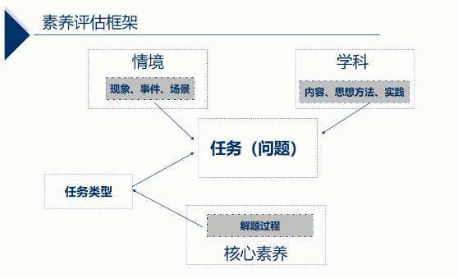
内容：素养导向的学业质量的涵义、义务教育学业质量的研制与特征、基于学业质量的考试评价改革。测试模式主要变化：测试理念从知识取向到素养导向；测试指向从对他们知识的再现和理解到现实问题解决能力；任务特征从分析式的、抽象的、封闭性到整合的、情境化、开放性；证据类型从关注标准答案强调正确与错误到关注表现特征强调发展水平；结果与使用从常模参照解释关注分数变化到标准参照解释关注学习进阶。
突破关注零碎知识和既能的既有做法，改变脱离情境的、元素式的任务形态，创设整合的、情境化的、开放性任务。
视频三十八：张卓玉：考试评价的改革方向与工作建议（暑期研修）
内容：解读课程标准关于考试评价的要求及建议。课程标准增加的学业质量要求和考试名题要求（重视和改进考试名题的指挥棒作用：名题原则，名题规划，名题历程，评分标准等；以标命题原则的具体化：依据质量标准命题）。试题的形式改革和内容改革：教学评一体，命题立意的迭代发展素养立意，用好考试指挥棒。
试题形式改革方向：
减少客观性试题比重：减少记忆类、简单理解类、简单应用类试题的比重；改进课恩管性试题的命制方式：在真实情境中测试学生的理解与应用，避免裸考现象一齐体现新课标要求，减少裸记、裸练的重复性。
提升情境化命题水平：确保在真实境况、真实场景下考查学生应用知识解决问题的能力；增加情境的必要容量、必要复杂性，以及情境问题的价值意义。
增加开放性题目的比重：培养学生的创新能力。试题呈现问题、过程、结果的多样性、开放性、不确定性；考查学生在开放性情境下的判断、决策等能力。
增加综合性试题比重：增加学科内综合、跨学科综合的测试方式，体现应用的真实状况；重视对阅读、表达、思维、探究等方面的考查。
不断创新试题形式：测试方式的多样性与新颖性。
试题内容的改革方向：重视对内容理解、能力的结构化考查。以完整、真实的任务，考查学生知识理解、能力应用的机构化水平，从而扭转对知识点、能力点的碎片化、零散式考查现象；以“用”的结构性特点，考查“学”的融会贯通水平与深度掌握水平。
重视对实践经济、实践能力的考查：加强对学生应有实践经历的考查，推动实践活动的落实；加强对实践活动的设计、实施、评估等方案制定水平的考查。
重视对学科大观念（大概念）的考查：关注知识、能力的融通、内化状况，考查对思想、原理、方法的掌握水平；关注思想、原理、方法的积淀状况，考查思维方式和行为方式的形成水平。
重视对情感态度立场的考查：攻坚克难，积极探索标准化考试的能有、应有功能，考查学生对所学知识、能力的情感、态度与立场，考查学生对所遇问题、所遇任务的情感、态度与立场，促进知识与能力向素养的升华，落实立德树人根本任务。

四、新课标教师、教学改革:
文章九：张志勇：“双减”+新课标+新高考+新教材，新一轮课改组合拳下的中国教师面临哪些挑战？
内容：新课程、新教材、新高考、新课标、双减……一系列的课堂教学改革组合拳，对教师的课堂教学、综合素养、育人能力提出了更高的挑战与要求。（作业、能力）
文章十一：北师大郭华：指向核心素养的深度学习，如何在课堂上真实发生？
内容：教育学上的深度学习，针对的是不能把学生教成机器、教成傻子、教成疯子的问题。为全面落实立德树人的新时代育人要求，深度学习针对的是具体的、社会的个体，以立德树人为根本目的，为培养未来社会历史实践的主人。文章从深度学习的内容、特征、实践模型出发，全面解读如何让深度学习在教学中真实发生。
文章十六：郭华：新课标下的课程改革方向：跨学科、项目制、综合性、实践性！
内容：崔保师：教育研究是推动基础教育课程改革的强大力量
杨银付：以高质量的课程实施为高质量教育奠基
董奇：新时代•新课程•新教师——贯彻落实新颁义务教育课程方案和课程标准
顾月华：高质量实施义务教育课程 提交立德树人的江苏答卷
刘可钦：聚焦素养立意 创新学校课程实践
王殿军：借力新课程促进义务教育高质量发展
褚宏启：推进核心素养导向的课程建设
吴刚平：课程内容结构化改革新动向
余文森：以学科实践为抓手，构建实践型育人方式
王月芬：核心素养导向的作业改革势在必行
成尚荣：为“双减”政策深入实施提供课程依据和专业支撑
张卓玉：谈新课标背景下的考试命题改革
崔允漷：学科实践，让“自主、合作、探究”迭代升级
胡惠闵、徐晨盈：基础教育课程改革视角下的幼小衔接
王海霞：以落实新版义务教育课程方案为契机 全面提升学校课程育人水平
郭华：让核心素养真正落地
文章十五：义教课程方案修订组组长：新课标强调的这一点，代表学习方式变革的新方向！
内容：此次新修订的义务教育课程方案和课程标准，明确指出要以深化教学改革为突破，强化学科实践，推进育人方式变革。学科实践超越了传统知识授受的学习方式和探究学习，代表学习方式变革的新方向。
文章十六：成尚荣：核心素养下，新时代课堂教学改革应当关注四个问题
内容：关注课堂教学改革的根本问题：立德树人。
关注课堂教学改革的基本问题：情感教育要和思维相结合，塑造课堂教学。如果这些基本问题不解决，课堂教学改革就不是真正的改革。根本问题解决的是灵魂问题，基本问题解决的是教学的基本规律问题，这两者需要有机结合。
关注课堂教学改革的关键问题：即当下、今后课堂教学改革究竟以什么为导向。我们在研究制订义务教育阶段的课程方案时，非常鲜明地提出，要以核心素养为导向。即价值观念、必备品格、关键能力，而且要落实于学科，形成学科核心素养。
关注课堂教学改革中教师的专业发展问题：第一是情怀，第二是视野，第三是格局，第四是格调。大情怀、大视野、大格局、高格调的教师，才能担当起课堂教学改革的使命，将“立德树人”根本任务落实在教育的整个过程之中。
文章十八：余文森：以核心素养为导向：建立与义务教育新课标相适应的新型教学
内容：以核心素养为纲的义务教育新课标对教学提出了新要求新挑战，这种要求和挑战不是零星的局部的改变与调整，而是要在整个育人方式和培养人才体系上进行创新和改革。要把我们的教育从知识本位转向素养本位，在教学上就是要探寻把知识转化为素养的机制和原理，并根据核心素养形成的规律重建育人方式、开展教学活动，使教学过程真正成为核心素养形成的过程，这种以核心素养为指向的教学就是我们要建立的新型教学。新型教学区别于传统教学的核心要点有两方面：一是变革教与学的关系，从以教为主走向以学为主，建立学习中心课堂；二是强化实践意识，以学科实践为抓手，构建实践型的育人方式。
文章十九：新课标下，学校教学改革如何做？重磅推荐20本“学界秘籍”
内容：随着新课标的颁布，“教学改革如何做”的问题，已然明朗，即一切指向核心素养。而想要落实核心素养，我们需要寻找各种各样的路径，包括单元设计、真实情境下的深度学习、项目化学习、大单元教学、课后作业设计等。为大家推荐一些优质书目，有关核心素养、深度学习、单元教学、作业设计等，希望可以帮助大家打开思路。（书目推荐）卢明主编，崔允漷主审《教案的革命2.0：普通高中大单元学历案设计》、钟启泉《核心素养十讲》《深度学习》、钟启泉，崔允漷《核心素养研究》、刘月霞、郭华《深度学习 走向核心素养》、【美】戴维·珀金斯《为未来而教，为未来而学》、
Ron Ritchhart / Mark Church / Karin Morrison《哈佛大学教育学院思维训练课》、刘徽《大概念教学：素养导向的单元整体设计》、夏雪梅，项目化学习系列丛书、余文森《核心素养导向的课堂教学》、格兰特·威金斯/杰伊·麦克泰格《追求理解的教学设计（第二版）》、王月芬《重构作业——课程视域下的单元作业》、马燕婷 胡靓英等《核心素养导向的作业设计》、上海市教研室等《学科单元作业设计案例研究》、Gerry,Warren等《作业设计300妙招》、于永正《个性化作业经验（语文卷）》、王月芬《透析作业，基于30000份数据的研究》、方臻、夏雪梅 《作业设计——基于学生心理机制的学习反馈》、【美】艾尔菲·科恩《家庭作业的迷思》、傅建国 于建文《创新作业33例》。
文章二十：郑钢：新课程标准视角下，什么是高质量课堂的保障？
内容：理解、平等、尊重和信任学生是良好师生关系建立的前提，多种维度的了解、倾听和对话是良好师生关系建立的纽带，是高质量课堂的保障。教师可以每天花些时间和学生谈论一些非学习的话题。教师不仅要了解学生学习、成绩和考试分数，还要了解他们爱好、生活、家庭等超越学习的状况，更要关注情感培育、价值取向与心灵成长。理解导向、应用导向、情感导向。
文章二十三：黄国威：中小学深度学习教学实践的基本问题及其突破
内容：在教学目标上，深度学习要落到核心素养的发展，培养社会历史实践的主人；在教学内容上，对深度学习内容的分析需要体现学科的本质，抓住学科的基本概念和基本原理，教师需要围绕教学内容背后的学科基本结构进行教材二次开发；在教学方法上，深度学习的教学要关注如何用好教学方法的问题，灵活使用多种教学方法以促进学生的深度思考和学习。
视频三十六：余文森：推进核心素养导向的教学改革（暑期研修）
内容：以素养为导向的新教学亟待研究以核心素养为导向的教学改革:一、在教学目标上，强调从知识本位走向核心素养本位，确立基于核心素养的教学目标；二、在教与学的关系上，强调从以教为主走向以学为主，建立学习中心课堂；三、在学习方式和路径上，从凸显"坐而论道"到强调学科实践，构建实践型的育人方式；四、在知识内容上,强调从知识点教学走向大概念教学，立足知识统整，推进大单元、大主题教学。
视频三十九：沉湘平：落实重大主题教育 更好发挥育人功能（暑期研修）
内容：落实重大主题的重要意义、总体设计、具体要求。坚持目标导向，为国培养人才，全面落实有理想、有本领、有担当的时代新人培训要求。
文章四十七：教研报：以“核心素养”为本的课堂教学5个特征
内容：学习方式和教学模式的变革：层次化教学，满足学生差异化需求；整体化教学，实现知识的横向联系；主题化教学，实现知识的纵向联系；问题化教学，实现知识的横纵联系；情景化教学，实现由学习走向生活。要以生为本，为学为本的思想体现在教学中，要遵循学习者的认知规律把学习同现实生活结合起来。
文章四十八：郭华：领会课标基本精神，深入推进教学改革
内容：新课程最鲜明的导向，是培育学生核心素养，落实立德树人根本任务。落实新课程，就要在课程建设、教学实施、考试评价、教师发展、学校管理等方面，提心核心素养导向，落实立德树人根本任务。
以国家课程为主体，发挥地方和校本课程补充作用。教育目标和学业质量，科创城内容荣结构化，跨学科主题学习等方面。重视教师在课程实施中的主动性和创造性。

五、新课标下几个核心关键词:
文章二十四：顿继安：大概念统摄下的单元教学设计
内容：文章以大概念为视角分析教学内容、确定单元、围绕大概念系统规划进阶式教学目标、教学结构、实施单元教学评价。文章首先介绍新课标指导下学科大概念的含义，并对学科大概念与单元教学设计之间的关系进行了介绍，列举案例论证观点。
文章二十七：雷浩 李雪：素养本位的大单元教学设计与实施
内容：素养本位的大单元教学有利于提升教学整体站位，弥合正式课程与体验课程之间的落差，从课程角度落实学习中心理念。素养本位的大单元教学设计需要在核心素养育人目标体系下聚焦大单元主题与课时、学习目标、评价任务、学习过程、作业与检测、学后反思六个要素。在素养本位大单元教学实践中需要坚持“为学而教”的初衷，在实施路径上聚焦学科实践，在教学全程贯穿教-学-评一致性。
视频四十：吴刚平：如何理解内容结构化（暑期研修）
内容：明确内容要求、学业要求、教学提示。结构特点：育人为本、学生发展逻辑、素养导向。基本策略：综合化、实践性、学科主题学习、跨学科主题学习。组织形态：设计任务型、项目化、主题式、问题解决等大观念和大主题及大单元的学习内容组织形态，作为课程内容聚合既指和学习动力激发机制，力求“少而精”，实现纲举目张。课程内容的整合在一起，再细化分析。
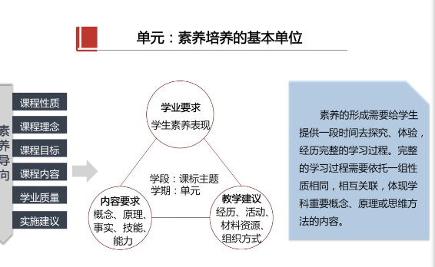
视频四十一：吕立杰：如何实施素养导向的大单元教学（暑期研修）
内容：大单元教学，落实核心素养。大单元数学设计就是强调单元整体教学设计的理念。以核心素养目标力教学视点,单元整体统筹安排教学日际，内容结构，学习方式,资源体系，作业系统及评价方式。
大单元既可以是教材中呈现的单元,也可以视实际需要依据课程标准对教材单元内容进行重组。主要针对教学设计分割或单节(单篇) ，内容琐碎，内容局限。教学目标仅仅关注知识片段、孤立的训练技能，学生难以建立知识之间的关联,难以经历完整的学习过程，难以迁移应用形成素养。
文章四十九：房涛：新课标下大单元教学设计助力教师从优秀走向卓越
内容：长从新课程方案、新课程标准、大单元教学设计概念、大单元主题、大单元目标及学业质量、结构化活动设计、分课时实施、大单元学习结果及反思改进等几个方面介绍。新课标下大单元设计是一个完整的最小的课程单元，是一个个动人的学习故事，一般包含八个要素:
一是大单元主题如何确定或大概念如何提取，大主题或大概念如何牵一发而动全身，与分课时的关系，如何统领与协调，即为何、要花几课时学习此单元?
二是学习内容，依据课标，分析课标，走进教材，驾驭教材。
三是大单元目标，即期望学会什么？从基础走向迁移，从低阶走向高阶思维。
四是学业质量，有目标，有评价，课堂高效有保证。
五是任务活动，每个学生头上有指标，设计学习路线图，需要时合作学习，关键时精讲点拨。
六是真实情景，课堂学习有趣有用。教师在新知和学生原有旧知之间需要做的是唤醒和链接。
七是作业与检测，基于目标，分析中高考，分层，分类，多样，有趣，有深度。
八是学后反思。
文章五十二：房涛：大单元教学，践行教学评一致，大单元教学大在那？
内容：大单元教学中的大容量:依据课标一-总目标一学段目标一学期目标一大单元目标，分解课标质与量要求。驾驭单元教材，超出教材单元，增、删、补单元课程容。
大单元设计需要大结构：大结构含有大主题或大概念、大情景、大任务把离散的事实和技能聚合起来，形成意义。大单元教育目标是多重的，教育内容是丰富的，教学要聚焦学生素养的发展，就有必要提炼出一个能够统摄目标与内容的大单元主题,去统领大情境、大任务、大活动、分层分层分类作业。
大主题是大情境的主要旋律，它们浑然一体。如果没有大主题或大概念、大情景、大任务的透视”，一篇篇课文、一道道例题就可能只是浅显的关联，不能深度组织起来，教学的碎片化，学生就不能身临其境，不能让学习的事情发生在自己身上，不能让学习与学生自己有关，有趣，有用，更不能做到深度迁移和运用。“教、学、评一体化”运用“逆向设计”，强调“以终为始”。
文章二十五：李刚：国外围绕大概念进行课程设计模式探析及其启示
内容：国外关于大概念研究介绍，以高中大单元教学为基点，文章较早。
文章二十六：许秋璇等：融入“大概念”的 STEM 整合课程设计模型构建与应用研究
内容：文章在介绍大概念内涵及其分析框架后，详细剖析STEM整合课程。STEM 课程是以项目活动的方式，引导学生应用多学科知识和多种工具资源进行探究性学习，通过观察、思考、实践和感悟，掌握分析问题和解决问题方法的体验式课程。大概念教学有助于教师构建有内涵的 STEM 整合课程和把握 STEM 教学的核心。融入“大概念”的STEM 课程设计模型有助于教师以多学科综合应用的开放视角拓展 STEM 教学活动，以“聚合收敛”的学习结果作为验证教学效果的证据，让教师在实施教学过程中做到有的放矢。
文章五十三：刘劲凤：大单元教学中提炼大观念“大观念”的可行性路径
内容：从语文角度解读大观念提取。路径：1、以课程标准为基准扩展成“大观念”2、从学科基本问题中选择大观念3、以学习者所达到的理解来建构“大观念”4、基于教材内容的分析形成“大观念”
文章五十四：程菊：大观念视角下的单元教学设计
内容：单元教学将研究视角聚焦于核心素养的落地，直面教育中“如何培养人”的难题，引导学生在学习单元中探究现实问题。单元教学克服了传统的以课时为单位的教学弊端,打破了学生碎片化的知识状态，有效地引导了学生建构知识、技能与素养之间关联性、结构性的认识。单元教学是促进核心素养落地的重要途径，在这个过程中需要重点思考如何确定单元?如何组织单元?如何设计单元?
文章五十五：谭晓泽：基于“大观念、大概念、大问题”的“大单元”教学设计
内容：单元设计要具备三“大”特征，才能更好地应对新教材带来的教学挑战:大观念“指路”、大概念“铺路”和大问题“引路”。大观念是单元设计的“灵魂”引领单元教学的方向:大概念是单元设计的“框架”,搭建单元教学的结构;大问题是单元设计的“门窗”，延展单元教学的视界。“ 大单元”设计注重单元的整体结构和知识脉络，强调单元教学的一-致性和连贯性。”
注重立意：以大观念引领大单元
融会贯通：以大概念搭建大单元
开放生成：以大问题延展大单元
文章二十二：卢明：落实学科核心素养：单元学历案的设计与实践
内容：依据新课程理念，从教学方案变革入手，在“课时学历案”的基础上开发“单元学历案”，探索让学科核心素养落地的教学设计与实施的专业化之路。单元学历案秉持素养导向、课程视角与学生立场，重点关注学生的“学会”，从传统的“知识点+课时”走向“核心素养+单元”，对单元主题与课时、学习目标、评价任务、学习过程、作业检测、学后反思等六要素进行一体化设计，实现了从“教之方案”向“学之方案”的转变。
视频四十二：王月芬：核心素养立意的作业改革（暑期研修）
内容：新课标对作业提出新的要求：提高作业设计质量，增强针对性，丰富类型，合理安排难度，有效减轻学生过重学业负担……注重了作业设计的重要性，核心素养是出发点和落脚点，强调认真批改、及时反馈与讲评，强调了跟踪评价与学生作业发展变化轨迹等要求。作业要求：明确作业是培养与诊断核心素养的重要领域，强调核心素养是出发点与落脚点（核心素养），强调作业设计质量，倡导单元作业设计（单元设计），重视作业类型要丰富多样，注重学生作业结果应用（应用）……
单元作业：实现主题化，实现结构化，实现一体化
文章二十九：刘琳娜：学习进阶视角：作业设计的目标、任务及其评分量规
内容：高质量作业的评判标准是其对学生发展具有怎样的促进作用。设计高质量作业的根本是统筹思考作业与课堂教学目标的一体化。文章基于“双减”政策提出的“提高作业设计质量”要求，从学习进阶的视角，提出作业设计要清晰表述作业目标及其“进阶点”、依托教材习题设计不同梯度的作业任务、基于评分量规在评价反馈中促进学生的“升阶”，通过对作业的高质量设计与实施，促进学生高阶思维的发展。
文章二十八：孟璨：跨学科主题学习的何为与可为
内容：跨学科主题学习以某一研究问题为核心，以某一学科课程内容为主干，运用并整合其他课程的相关知识和方法，引导学生开展综合学习活动，具有综合性、实践性、探究性、开放性、可操作性等特点，是培养学生核心素养的必要途径，是打破学科边界、强化课程协同育人的必要手段，是帮助学生形成深层知识理解的必要环节。设计与实施跨学科主题学习包括明确预期目标、设置关键问题、深入探究体验、开展有效评价四个环节。其中，预期目标是方向，关键问题是核心，探究体验是方法，有效评价是手段。

